谢谢主席，问候在场各位：
开宗明义，短视频即短片视频，是在互联网新媒体如：抖音、快手等平台上传播的时长在5分钟以内的视频。认知水平是指是指对信息的处理能力，无论是认知科学理论、北师大认知神经科学与学习实验室薛贵教授研究团队的研究成果、还是诸如华文、蒙特利尔等量表的指标中都将专注力与思维能力作为判断认知水平的重要标准。因此我方判断短视频盛行是否降低当代人认知能力在于其对专注力、思维能力两个维度是否起到负向作用。基于此，我方论证如下：
第一，专注力层面，Nature发表的研究显示，短暂而即时的快速信息摄入会使人们更难长时间维持注意力。在微软的调音显示中，在信息化碎片时代人的注意力下降了25%。短视频软件后台根据大数据分析个人的喜好，进行针对性的推送，大多数短视频仅有短短15秒钟，且搭配了音乐的高潮部分，让人持续愿意接受这类短平快的内容。这些内容会促使大脑不断分泌多巴胺，形成注意冲动，从而导致成瘾。实证方面，22年4月中青网面向全国11267名大学生开展问卷调查。结果显示:超八成大学生经常刷短视频，近三成每天刷2-5小时，超七成认为刷短视频容易成瘾。于此同时，注意冲动与成瘾存在着一种双向影响，即有注意冲动倾向的人也更易受到短视频的吸引，形成恶性循环，专注力进一步下降。
第二，思维能力层面，浙江大学的研究用一项功能性核磁共振成像揭示了看短视频时的大脑。研究人员发现在观看短视频时，大脑默认模式网络非常活跃，而大脑默认模式网络活跃生理上体现为大脑注意力分散，无所事事，不再深入思考。同时短视频创作的大多依靠情绪价值，传递情绪价值寻找情感认同，使用户处于情绪冲击状态中，导致人们思维空间的挤占。丹尼尔·卡尼曼在《思考，快与慢》里提到我们的大脑是很懒的，都爱用直觉性思考。更何况我们在刷短视频的时候，大脑本来就是放空的。而思维能力则是人有意识的思考，是需要付出努力的。这种思维惰性无疑降低了人们的思维能力。再者，即使是科普知识类短视频，由于受到短视频本身需要吸引流量以及时长限制的双重机制影响，在内容上往往是通过呈现结果的形式存在，人们原本获取信息和处理信息的即分析、综合、概括、抽象、比较等一系列过程被省略，不再需要我们的思维介入做出思考判断分析，而是直接记住结果就行，在思维惰性的影响下，人们会趋于接受并习惯这样子的认知模式，从而形成路径依赖，降低思维能力。
综上，从专注力和思维能力两个层面短视频都对其产生负面影响，因此我方认为短视频盛行降低了当代人的认知水平。

定义背书：
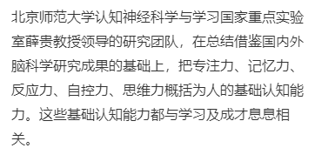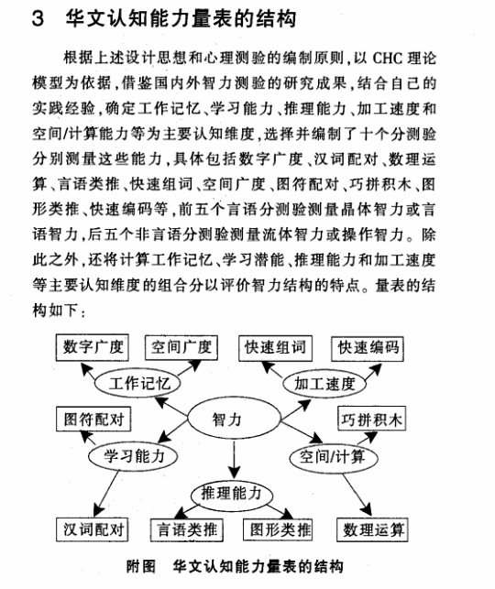
数据：



